附件1：
《精益的本质——驱动企业价值创造》高端培训
课程大纲、时间安排、住宿信息及交通提示

- 课程大纲与时间安排
12月10日周二
时间 | 内容
08：30  -  10：30 | 培训课程——讲师：牛山雄造  1、开始：为什么学？  2、Why精益管理思维起源背景和发展历史  （1）丰田的觉悟：经营资源受限，如何实现突破  （2）丰田的挑战：面对行业巨头，如何后来者居上  （3）丰田的创新：持续改善构建出庞大产业帝国  总结：中国企业目前正处于关键的发展阶段，丰田发展路径给中国企业家的启示——产业变革背后的巨大机会。
10：30  -10：45 | 茶歇
10：45  -  12：00 | 培训课程——讲师：牛山雄造  1、What如何正确理解丰田精益体系  （1）精益生产的体系  （2）丰田如何通过精益生产降低企业成本？  改善“现场操作”的精益手法  改善“自我意识”的精益手法  改善“组织管理”的精益手法  改善“企业经营”的精益手法  （3）丰田持续不断创造利润高峰的秘密？  （4）深入丰田：为什么时至今日丰田依然可以持续改善
12：00  -13：30 | 午餐
13：30  -  15：30 | 培训课程——讲师：小森治  1、How中国企业何去何从？  （1）企业引入精益生产的案例分享  （2）中日两国推行精益生产的差异化比较分析  - 如何实现稳定性生产  - 提升精益现场力的技巧  - 构建精益可视化管理系统  - 内驱式精益持续改善的打造
15：30  -15：45 | 茶歇
15：45  -  17：30 | 培训课程——讲师：小森治  1、站在未来看现在：如何应对工业4.0的挑战  （1）工业4.0是自动化？是制造业加智能互联系统？  （2）乘风破浪：产业从4P到4C的机遇  总结：学习精益管理的“道”与“术”
18：00  -19：30 | 晚餐
19：30  -21：00 | 精益之夜 巅峰对话——深度互动交流
12月11日周三
时间 | 内容
08：30  -09：30 | 主题分享：《东北工业的精益之路》
09：30  -10：30 | 360°精益全景深度参观
10：30  -11：00 | 交流互动

- 住宿信息
中共长春市委党校
地址：吉林省长春市朝阳区硅谷大街7337号
费用：240元/晚（含早）**单间、标准间价格相同，会务组可协助预订

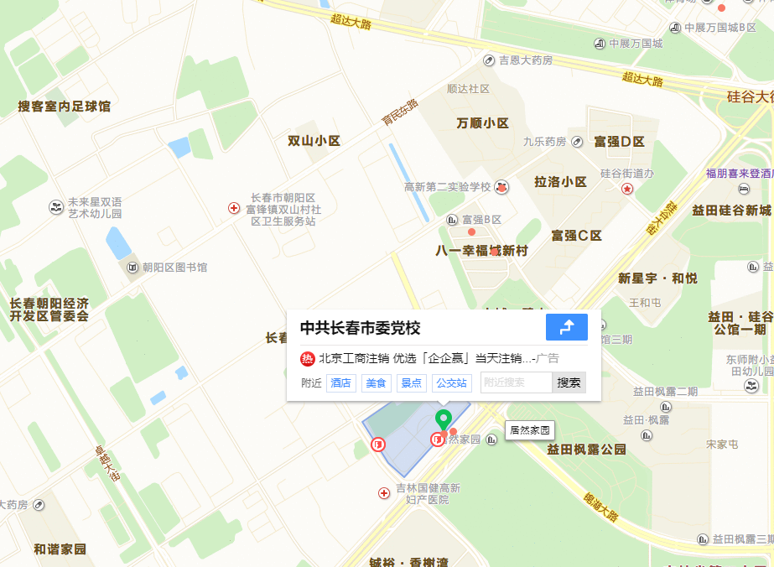

三、交通提示
1、火车：长春站
A.公交，轨道交通3号线转高新2号线，全程1小时10分钟
B.出租车，车程约35分钟，车费约50元
2、高铁：长春西站
A. 公交，195路。全程约30分钟
B. 出租车，车程约24分钟，车费约26元
3、机场：长春龙嘉国际机场
A. 出租车，车程约50分钟，车费约150元

【会务联系人】
中机企协： 刘永辉 13269187168
东北工业： 张世超 13500895105

